**TRƯỜNG THCS TRƯƠNG CÔNG ĐỊNH**

**ĐỀ THAM KHẢO KIỂM TRA CUỐI KỲ I NĂM HỌC 2022 - 2023**

**Môn: Toán lớp 7 Thời gian: 90 phút**

**Phần 1. Trắc nghiệm khách quan. (3,0 điểm)** Mỗi câu sau đây đều có 4 lựa chọn, trong đó chỉ có 1 phương án đúng**.** Hãy **khoanh tròn vào phương án đúng** trong mỗi câu dưới đây:

**Câu 1. [NB]** Chọn phát biểu đúng trong các các phát biểu sau:

A. $\sqrt{3}∈N$  B. $\sqrt{16}∈I$  C. π ∈ ℤ  D. $\sqrt{81}∈Q$

**Câu 2. [NB]** Trong các số $\sqrt{100}; 1,\left(3\right); \sqrt{10}; 7; \frac{-5}{4}$  có bao nhiêu số là số hữu tỉ?

A. 2 B. 3 C. 4 D. 5.

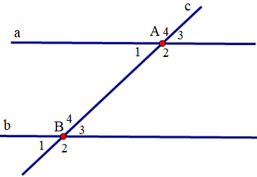**Câu 3**. **[NB]** Cho hình vẽ bên dưới. Cặp góc đồng vị là cặp góc nào trong các cặp góc sau đây?

A. $\hat{A_{1}} và \hat{B_{3}}$  B. $\hat{A_{1}} và \hat{B_{1}}$

C. $\hat{A_{2}} và \hat{B_{3}}$  D. $\hat{A_{4}} và \hat{B_{1}}$

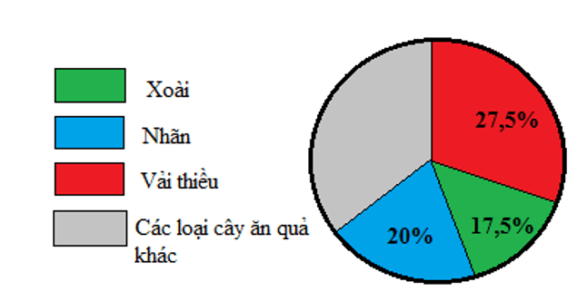**Câu 4**. **[NB]** Có bao nhiêu đối tượng được biểu diễn trong biểu đồ?

A. 1

B. 2

C. 3

D. 4

**Câu 5**. **[NB]** Trong biểu đồ ở câu 4 tỉ lệ phần trăm của các loại cây ăn quả khác là bao nhiêu?

A. 35% B. 20% C. 17,5% D. 27,5%.

**Câu 6. [NB]** Cho biểu thức $\left|x\right|$ = 10 thì giá trị của x là :

A**.** x = 10 B. x = 10 hoặc x = – 10

C. x = – 10 D. x = 100

**Câu 7. [NB]** Cho hình hộp chữ nhật ABCD.A’B’C’D’. Chọn khẳng định sai.

A. Hình hộp chữ nhật ABCD.A’B’C’D’ có 4 đường chéo

B. Tất cả các mặt của hình hộp chữ nhật ABCD.A’B’C’D’ đều là hình vuông

C. Hình hộp chữ nhật ABCD.A’B’C’D’ có 8 cạnh

D. Hình hộp chữ nhật ABCD.A’B’C’D’ có 12 đỉnh

**Câu 8. [TH]**Cho hình lăng trụ đứng tam giác ABC.A’B’C’ có các cạnh của mặt đáy bằng nhau. Chiều cao của hình lăng trụ là 6 m, một cạnh đáy của hình lăng trụ là 4 m. Diện tích xung quanh của hình lăng trụ là:

A. 72 cm3 B. 72 cm2 C. 24 cm3 D. 24 cm2.

**Câu 9**. **[TH]** Diện tích xung quanh của hình lập phương có cạnh dài 5m là:

A. 125 m2 B. 25 m2 C. 50 m2 D. 100 m2.

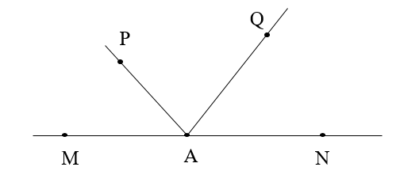**Câu 10.** **[NB]** Trong hình vẽ dưới đây, góc kề bù với $\hat{NAQ }$ là:

A. $\hat{PAQ}$  B. $\hat{PAM}$

C. $\hat{MAQ}$  D. $\hat{PAN}$

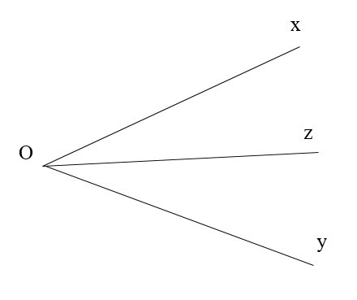**Câu 11. [NB]** Cho hình vẽ sau. Nếu Oz là tia phân giác của góc xOy thì:

**A. $\hat{xOz}=\hat{zOy}=\frac{1}{2}\hat{xOy}$**

**B. $\hat{xOy}=\hat{zOy}=\frac{1}{2}\hat{xOz}$**

**C. $\hat{xOz}=\hat{zOy}=2\hat{xOy}$**

**D. $\hat{xOz}=\hat{xOy}=\frac{1}{2}\hat{zOy}$**

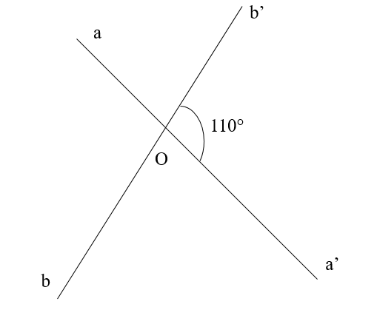**Câu 12. [NB]** Trong hình vẽ dưới đây, góc aOb có số đo bằng:

A. 10° B. 70°

C. 80° D. 110°.

**Phần 2: Tự luận (7,0 điểm)**

**Bài 1.[NB] (1,0 điểm)** Hãy thay dấu ? bằng các số thích hợp:

|  |  |  |  |  |
| --- | --- | --- | --- | --- |
| a | 256 | ? | 36 | ? |
| $$\sqrt{a}$$ | ? | 7 | ? | 20 |

**Bài 2.(1,0 điểm)**

a) **[VD]**  Tính: $\frac{17}{9}+\left[{\left(\frac{1}{3}\right)}^{7}:{\left(\frac{1}{3}\right)}^{5}\right]-3$

b) **[TH]**  Tìm x biết: $\frac{2}{5}x-\frac{1}{2}=\frac{-3}{5}$

**Bài 3. (1,0 điểm)** Một siêu thị điện máy nhập về một lô hàng gồm 120 chiếc máy giặt với giá 8 triệu đồng một chiếc. Sau khi bán 80 chiếc với giá bằng 120% giá vốn, số máy còn lại cửa hàng bán với giá chỉ bằng 60% giá đã bán trước đó.

1. **[TH]** Tính tổng số tiền thu được khi bán 80 chiếc máy giặt lúc đầu.
2. **[VD]** Sau khi bán hết lô hàng thì siêu thị lời hay lỗ bao nhiêu tiền?

**Bài 4. [VD](1,0 điểm)** Ông Tư cần sơn một thùng đựng hàng bằng thép không có nắp dạng hình hộp chữ nhật có chiều dài 2m, chiều rộng 1,5m và chiều cao 1,2m. Hỏi ông Tư cần dùng bao nhiêu kí-lô-gam sơn để sơn bên ngoài các mặt xung quanh chiếc thùng đó? Biết rằng với mỗi ki-lô-gam sơn sẽ sơn được 4m2 mặt thùng.

**Bài 5.[TH]** **(1,0 điểm)** Quan sát biểu đồ dưới đây và trả lời các câu hỏi.

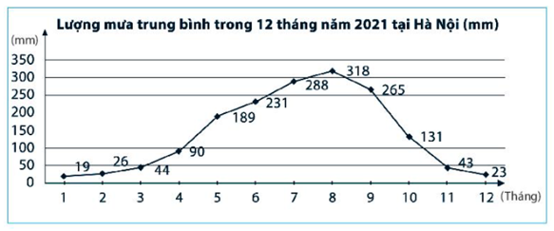

a) Biểu đổ biểu diễn các thông tin về vấn đề gì?

b) Đơn vị thời gian là gì?

c) Tháng nào có lượng mưa trung bình cao nhất?

d) Tháng nào có lượng mưa trung bình thấp nhất?

**Bài 6. [TH] (1,0 điểm)** Em hãy quan sát Hình 8 và thực hiện các yêu cầu sau:

a) Chứng minh m // n.

b) Cho $\hat{N_{1}}$ = 70°. Tính $\hat{M_{1} }; \hat{M_{2}}$ .

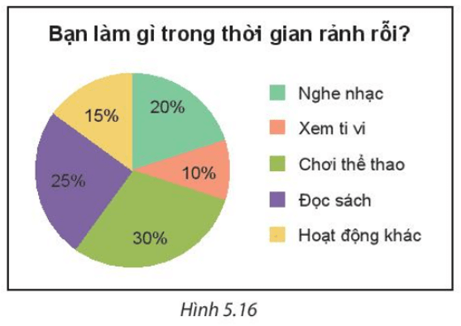**Bài 7.[VDC]**  **(1,0 điểm)** Biểu đồ Hình 5.16 thể hiện các loại hình giải trí trong thời gian rảnh rỗi của 300 học sinh khối 7 của trường A. Em hãy cho biết có khoảng bao nhiêu bạn thích đọc sách hoặc chơi thể thao trong thời gian rảnh rỗi?

**----- Hết ----**

**ĐÁP ÁN**

**Phần 1. Trắc nghiệm khách quan. (3,0 điểm)**

|  |  |  |  |  |  |  |  |  |  |  |  |
| --- | --- | --- | --- | --- | --- | --- | --- | --- | --- | --- | --- |
| **1** | **2** | **3** | **4** | **5** | **6** | **7** | **8** | **9** | **10** | **11** | **12** |
| **D** | **C** | **B** | **D** | **A** | **B** | **A** | **B** | **D** | **C** | **A** | **D** |

**Phần 2: Tự luận (7,0 điểm)**

**Bài 1.[NB] (1,0 điểm)** Hãy thay dấu ? bằng các số thích hợp:

|  |  |  |  |  |
| --- | --- | --- | --- | --- |
| a | 256 | 49 | 36 | 400 |
| $$\sqrt{a}$$ | 16 | 7 | 6 | 20 |

**Bài 2.(1,0 điểm)**

a) **[VD]**  Tính: $\frac{17}{9}+\left[{\left(\frac{1}{3}\right)}^{7}:{\left(\frac{1}{3}\right)}^{5}\right]-2=\frac{17}{9}+{\left(\frac{1}{3}\right)}^{2}-2=\frac{17}{9}+\frac{1}{9}-3=-1$

b) **[TH]**  Tìm x biết: $\frac{2}{5}x-\frac{1}{2}=\frac{-3}{5}$

$\frac{2}{5}x=\frac{-3}{5}+\frac{1}{2}$

$$\frac{2}{5}x=\frac{-1}{5}$$

$$x=-2$$

**Bài 3. (1,0 điểm)** Một siêu thị điện máy nhập về một lô hàng gồm 120 chiếc máy giặt với giá 8 triệu đồng một chiếc. Sau khi bán 80 chiếc với giá bằng 120% giá vốn, số máy còn lại cửa hàng bán với giá chỉ bằng 60% giá đã bán trước đó.

1. **[TH]** Tính tổng số tiền thu được khi bán 80 chiếc máy giặt lúc đầu.

Tổng số tiền thu được khi bán 80 chiếc máy giặt lúc đầu:

8.120%.80 = 768 triệu đồng

1. **[VD]** Sau khi bán hết lô hàng thì siêu thị lãi hay lỗ bao nhiêu tiền?

Tổng số tiền thu được khi bán 40 chiếc máy giặt còn lại:

8.120%.60%.40 = 230,4 triệu đồng

Số tiền lãi: 768 + 230,4 – 8.120 = 38,4 triệu đồng.

**Bài 4. [VD](1,0 điểm)** Một thùng đựng hàng bằng thép không có nắp dạng hình hộp chữ nhật có chiều dài 2m, chiều rộng 1,5m và chiều cao 2m. Người thợ cần bao nhiêu kí-lô-gam sơn để sơn bên ngoài các mặt xung quanh chiếc thùng đó? Biết rằng với mỗi ki-lô-gam sơn sẽ sơn được 4m2 mặt thùng.

Diện tích cần sơn: 2.(2 + 1,5).1,2 = 8,4m2

Số kilogam sơn cần dùng: 8,4:4 = 2,1kg

**Bài 5.[TH]** **(1,0 điểm)** Quan sát biểu đồ dưới đây và trả lời các câu hỏi.



1. Biểu đổ biểu diễn các thông tin về vấn đề gì?

Biểu đổ biểu diễn các thông tin về lượng mưa trung bình trong 12 tháng năm 2021 tại Hà Nội.

1. Đơn vị thời gian là gì?

Đơn vị thời gian là tháng

1. Tháng nào có lượng mưa trung bình cao nhất?

Tháng có lượng mưa trung bình cao nhất là tháng 8: 318mm

1. Tháng nào có lượng mưa trung bình thấp nhất?

Tháng có lượng mưa trung bình thấp nhất là tháng 1 : 19mm

**Bài 6. [TH] (1,0 điểm)** Em hãy quan sát Hình 8 và thực hiện các yêu cầu sau:

1. Chứng minh m // n.

Ta có: m Ʇ d và n Ʇ d nên m // n

1. Cho $\hat{N_{1}}$ = 70°. Tính $\hat{M_{1} }; \hat{M_{2}}$ .

$$\hat{M_{1}}=\hat{N_{1}}={70}^{0};$$

$$\hat{M_{1}}+\hat{M_{2}}={180}^{0}$$

$$\hat{M_{2}}={110}^{0}$$

**Bài 7.[VDC]**  **(1,0 điểm)** Biểu đồ Hình 5.16 thể hiện các loại hình giải trí trong thời gian rảnh rỗi của 300 học sinh khối 7 của trường A. Em hãy cho biết có khoảng bao nhiêu bạn thích đọc sách hoặc chơi thể thao trong thời gian rảnh rỗi?

Số bạn thích đọc sách hoặc chơi thể thao trong thời gian rảnh rỗi là:

300.(25% + 30%) = 165 bạn